Task 1:

1) \b[0-2]\d:[0-5]\d\b

2) В строке Java, такая регулярка ничего не найдёт, а в строке JavaScript найдёт JavaS, так как регистр имеет значение.

3) #(\d|[A-F]){6}

4) -?\d{1,}( ?[+*/-] ?-?\d{1,}){1,}

Task 2:

Кодируем произвольный текст UTF-8 в кодировку KOI8-R

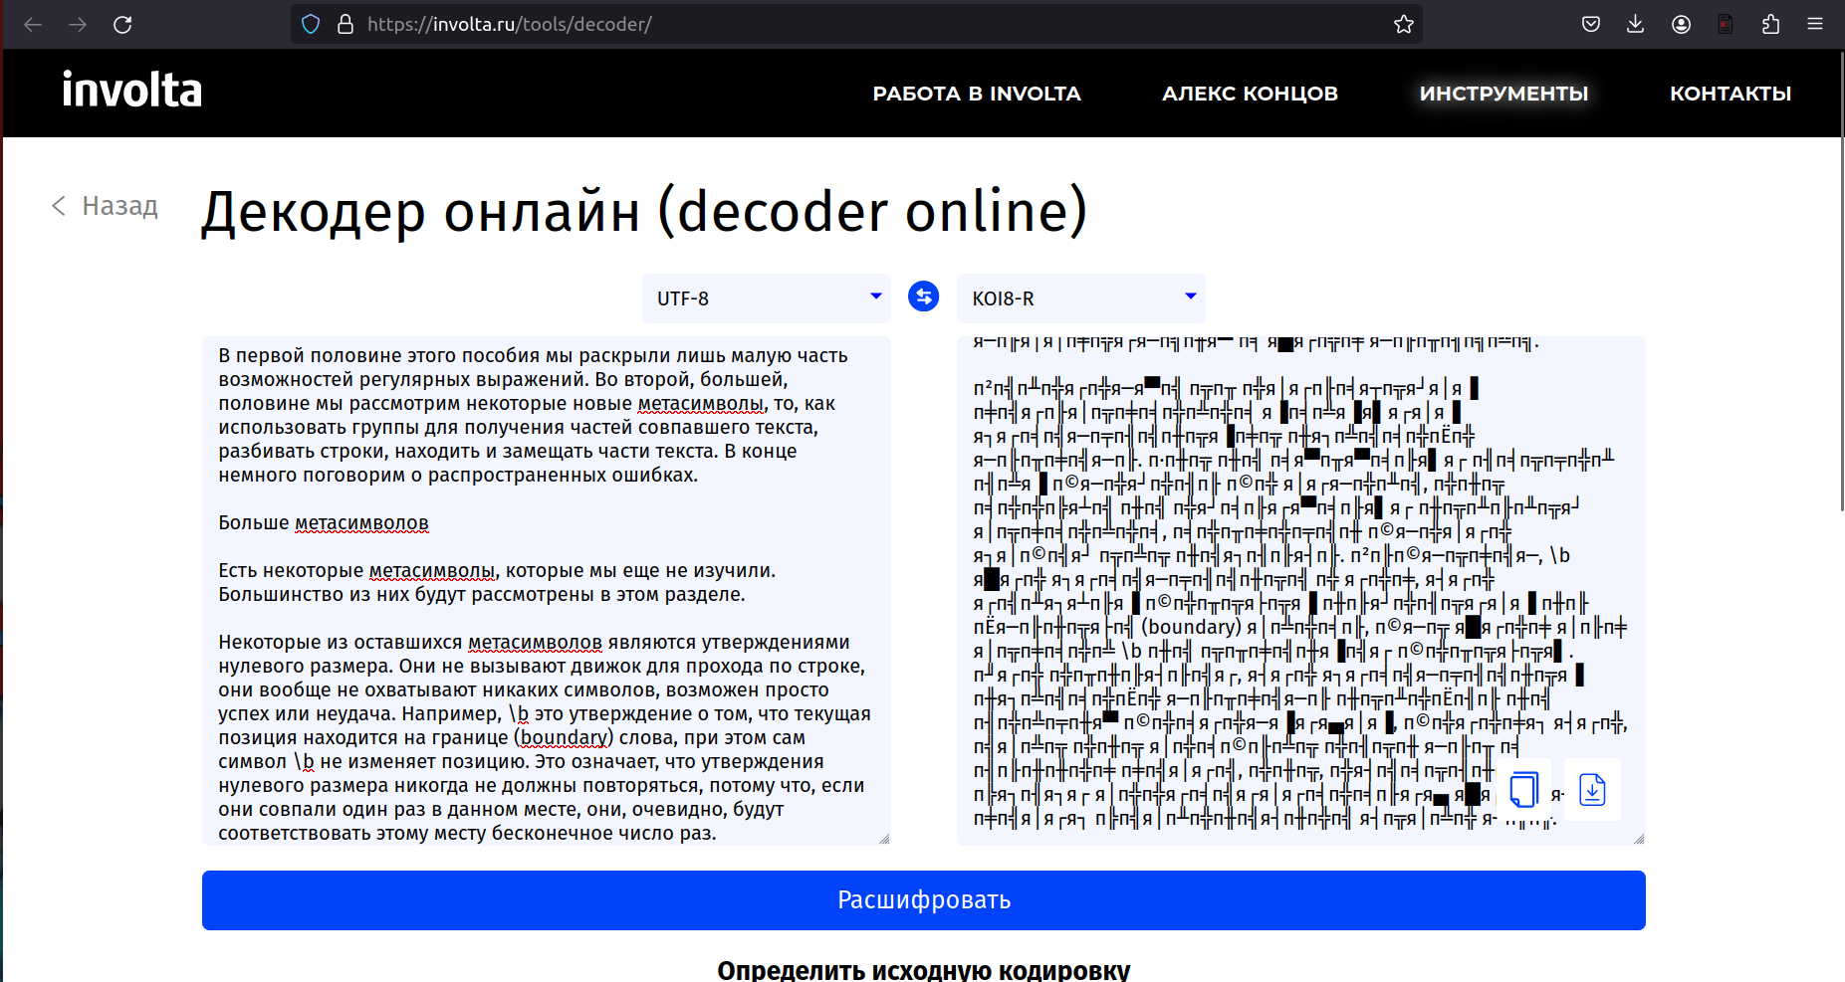
Копируем результат и вставляем в https://www.online-decoder.com/ru, где декодируем обратно в UTF-8

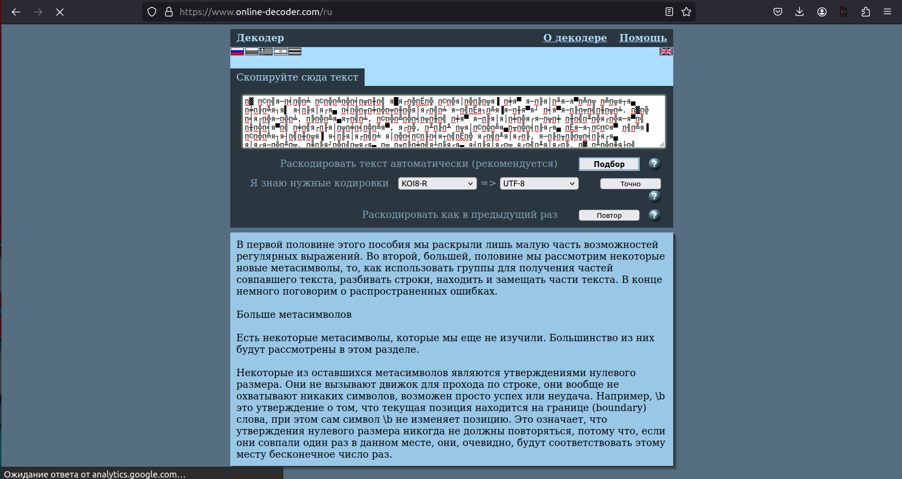
Task 3:

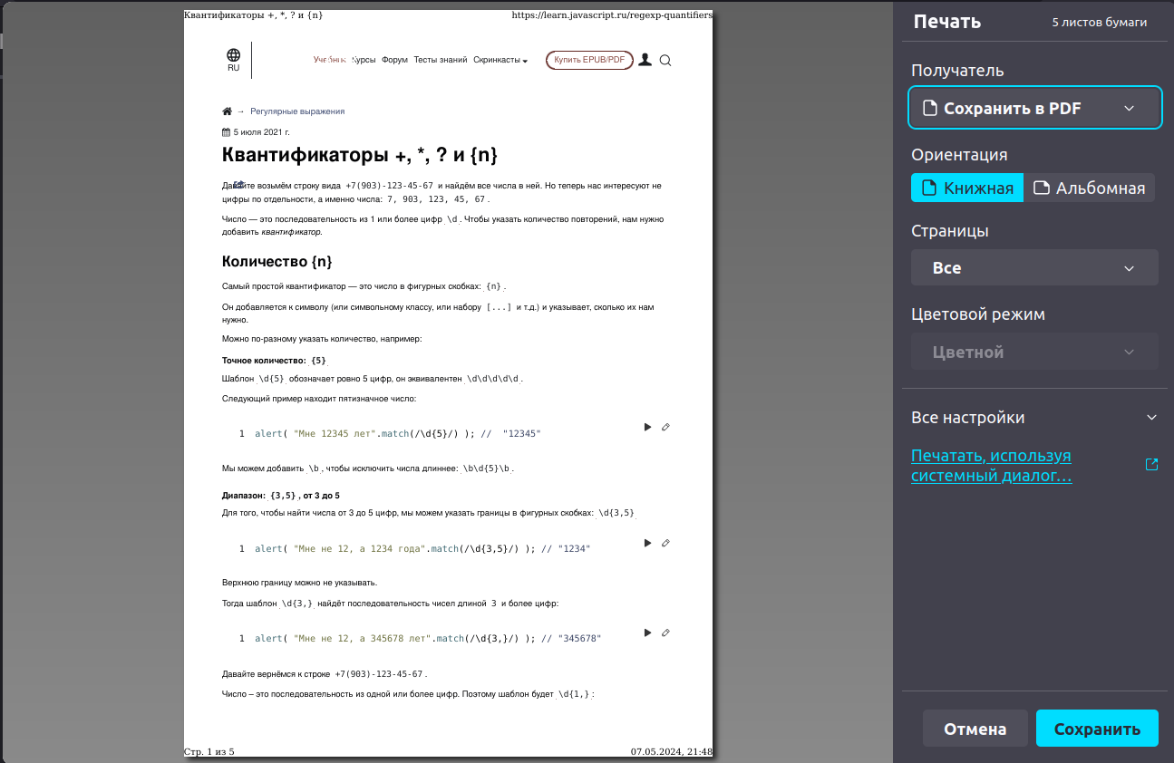
Task 4:

Информация на цифровых носителях хранится в закодированном виде и представляет собой последовательность 0 и 1. В основе запоминающего устройства может лежать любой физический эффект, который обеспечивает приведение системы к двум устойчивым состояниям: одно из них будет обозначать 0, другое - 1.

Минимальная единица хранения информации - 1 бит. С помощью него можно закодировать два значения - 0 и 1.

Упорядоченность информации обеспечивается файловой системой, которая определяет формат содержимого и способ его хранения.

Название FAT расшифровывается как File Allocation Table, или "таблица размещения файлов". Это значит, что "адрес" каждого файла на диске прописан в специальной таблице. Дисковое пространство разбито на кластеры, и каждый файл занимает не менее одного из них.

Обычно большие файлы записываются в кластеры, идущие подряд, но, когда свободного места на диске остается мало, нужного количества свободных ячеек подряд может не быть. Однако если суммарное количество свободных кластеров достаточно для записи файла, он записывается по кусочкам в разные места диска. Это называется фрагментацией. Правда, разбитые на кусочки файлы читаются гораздо медленнее, поэтому существует дефрагментация — перераспределение файлов на диске таким образом, чтобы каждый из них хранился в непрерывной последовательности кластеров.

Практически любая файловая система иерархична: файлы объединяются в каталоги (папки), которые образуют одно или несколько деревьев.

Кроме того, у файла есть расширение - несколько символов после точки, которые обозначают его тип (формат): txt, doc, jpg, mp3, html...

Для перевода последовательности нулей и единиц в текстовые символы используется специальная таблица, которая называется кодировкой; если текст был зашифрован с помощью одной кодировки, а расшифрован с помощью другой, то мы увидим кракозябры.

ASCII (1963 год) — 7-битная кодировка, включающая в себя 128 символов.

ISO/IEC 646 (1972 год) — группы кодировок, основанных на ASCII, где редко используемые символы из ASCII заменялись на необходимые.

KOI8 (1974 год, СССР) — Код Обмена Информацией.

ISO/IEC 8859 (середина 80-х). Ранние кодировки были ограничены 7 битами из-за особенностей некоторых протоколов передачи данных.

Windows-125x (начало 90-х) — группа кодировок, разработанная компанией Microsoft для ОС Windows.

UTF-8 (Unicode Transformation Format, 8-bit — «формат преобразования Юникода, 8-битный», 1993 год) — одна из общепринятых и стандартизированных кодировок текста, которая позволяет хранить символы Юникода, используя переменное количество байт (от 1 до 6).

Portable Document Format (PDF) — межплатформенный формат электронных документов, разработанный фирмой Adobe Systems.

